Совет депутатов
муниципального образования
Украинский сельсовет
Сакмарского района
Оренбургской области
четвертого созыва
РЕШЕНИЕ
от 03.02.2023 № 93
с. Первая Григорьевка

Об отчете главы муниципального
образования Украинский сельсовет
«О работе администрации за 2022 год»

Заслушав и обсудив доклад главы администрации муниципального образования Украинский сельсовет Олейник Надежды Ивановны «О работе администрации за 2022 год», Совет депутатов муниципального образования Украинский сельсовет решил:

1. Отчет главы администрации муниципального образования Украинский сельсовет Олейник Н.И. принять к сведению (доклад прилагается).

2. Работу администрации муниципального образования Украинский сельсовет за 2022 год считать удовлетворительной.

3. Настоящее решение вступает в силу со дня его принятия.

Председатель Совета депутатов  муниципального образования  Украинский сельсовет  _____________ С.Б.Бикшев | Глава муниципального образования  Украинский сельсовет  _________________ Н.И. Олейник

Разослано в: дело, администрацию района
Приложение
к решению Совета депутатов
муниципального образования
Украинский сельсовет
от 03.02.2023 № 93

Отчет
главы администрации муниципального образования
Украинский сельсовет за 2022 год

Добрый день, дорогие жители, уважаемые коллеги и гости!
В соответствии с Федеральным законом от 06 октября 2003 года №131ФЗ «Об общих принципах организации местного самоуправления в Российской Федерации» и поручением Губернатора Оренбургской области Главы сельских поселений отчитываются о результатах деятельности муниципалитетов по итогам года.
Итак, год завершен, и необходимо подвести его итоги, проанализировать сделанное и наметить планы на год наступивший. По традиции любой отчет о деятельности муниципалитета начинается с главных цифр – бюджетных показателей в части полученных доходов и произведенных расходов, поскольку именно от исполнения бюджета зависит реализация всех имеющихся планов.
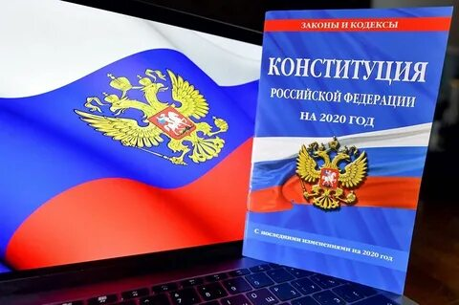 | 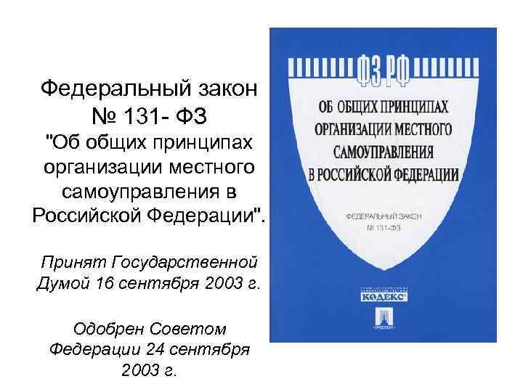

Исполнение бюджета

Бюджет сельсовета в 2022 году составил 11 085 тыс. руб.:
Доходы: план – 8 587 370 руб, факт – 9 034 589руб. Из них: НДФЛ – 1 525 706 руб., налог на имущество – 35 888 руб, земельный налог с организаций – 427 760 руб., земельный налог с физических лиц – 831 241 руб., госпошлина – 4 870 руб. , налоги на товары (работы, услуги), реализуемые на территории РФ (акцизы) – 1 069 240 руб., фонд финансовой поддержки – 5 010 770 руб., ВУС – 111 000 руб, единый сельхоз налог – 105 113 руб, дотация на выравнивание бюджетной обеспеченности 52 000 руб.,

Расходование бюджетных средств

Несмотря на сложившуюся экономическую ситуацию в стране, местный бюджет сохранил свою социальную направленность. Мы должны стремиться к улучшению условий жизни людей, повышать комфортность проживания на территории поселения. Именно на это ориентирована работа Украинского сельсовета. Расходная часть бюджета: план – 11 085 183,58 руб., факт – 9 234 410,69 руб. Исполнение 83, 3 %
Администрация Украинского сельсовета (Глава, аппарат)- 3 589 143 руб.
Трансферты по культуре -1 054 844 руб
Культура – 574 870 руб.
Пожарная безопасность – 354 957 руб.
Благоустройство – 651 764 руб.
Содержание дорог - 1 381 191 руб.
Захоронение – 743 849 руб.
Воинский учет – 111 000 руб.
Коммунальное хозяйство – 341 197 руб.
Градостроительство – 22 600 руб.
Резервный фонд главы района (ранцевые огнетушители) – 26 970 руб.
Озеленение – 48 000 руб.
Выполнение других обязательств – 334 026 руб
Работа администрации:

За 2022 год администрацией Украинского сельсовета было принято 80 постановлений, из них 21 НПА.
Администрацией Украинского сельсовета принято 12 распоряжений по личному составу (это прием и увольнение, предоставление отпуска, оказание материальной помощи и другие вопросы). Также принято 32 распоряжения по вопросам работы сельсовета (о перераспределении бюджетных средств, о выделении денежных средств учреждениям культуры на проведение праздничных мероприятий и другое).
Наша правотворческая деятельность заключалась в приведении нормативно-правовой базы поселения в соответствие с районными, областными и федеральными законами и подведении их под решение вопросов местного значения. Выдано 527 справок
Проведено 10 заседаний Совета депутатов, рассмотрено 30 вопросов. Из них 17 нормативно правовых актов. Принятие планов и программ развития нашего поселения, определение направлений деятельности, согласование объектов и видов работ, их финансирование, - все это обсуждается на заседаниях Совета депутатов. Администрация работает с Советом депутатов на принципах партнерства, взаимопонимания. Хотелось бы поблагодарить депутатов за активную жизненную позицию и неравнодушное отношение к участию в жизни села.
В 2022 году администрация Украинского сельсовета совершила 44 нотариальных действия (доверенность – 17, подлинность подписи – 26, копии документов – 1), госпошлина на общую сумму 4870 рублей поступила в бюджет Украинского сельсовета.
Администрацией Украинского сельсовета ведется исполнение отдельных государственных полномочий – в части ведения воинского учета. Основной его целью является обеспечение полноценным и качественным укомплектованием призывными ресурсами вооруженных сил Российской Федерации. На воинском учете состоят 289 человек. Из них 6 офицеров. На первичный воинский учет поставлено 5 человек. Ушло в армию 6 человек, вернулось 3 человека, призывников 31 человек. Остались служить по контракту – 6 человек. Мобилизация – 1 чел. В зоне СВО – 6 чел.
Муниципальные служащие администрации сельсовета работают в тесном взаимодействии с районными организации и оказывают помощь населению в решении многих вопросов: в налоговой инспекции, пенсионном фонде, отделе социальной защиты населения, центре социального обслуживания населения, БТИ, регистрационной палате.
В соответствии с Федеральным законом «Об обеспечении доступа к информации о деятельности государственных органов и органов местного самоуправления», для информирования населения о деятельности администрации и Совета депутатов используется официальный сайт администрации МО Украинский сельсовет (http://admukr.ru/). На сайте размещаются нормативные документы, регламенты оказываемых муниципальных услуг, бюджет и отчет об его исполнении, сведения о доходах и расходах, а также много другое. Основной задачей сайта является обеспечение гласности и доступности информации о деятельности органов местного самоуправления и принимаемых ими решениях. Регулярно проводится его обновление.
Основные принципы работы администрации, прежде всего, заключаются в организации заботы о населении. Если люди обращаются в администрацию поселения, значит, надеются на нашу помощь в решении своих вопросов.

Социальна сфера и организации
На территории МО Украинский сельсовет работают: МБОУ «Центральная СОШ», МБДОУ Григорьевский детский сад «Радуга», Григорьевская врачебная амбулатория, Украинский дом культуры, 2 библиотеки, отделение почтовой связи, отделение сбербанка, 6 частных магазинов, ООО «Шанс плюс» - 2 магазина.
Во всех учреждениях, расположенных на территории сельсовета, работают квалифицированные специалисты, постоянно повышающие свой профессиональный уровень.
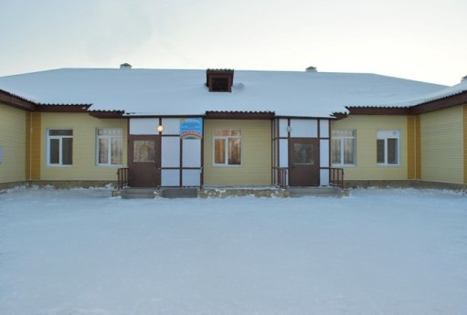 | 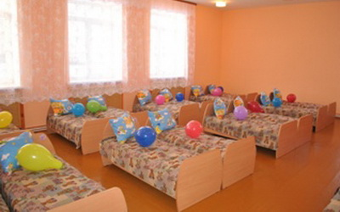
Детский сад «Радуга» (заведующая Ирниченко Ю.В.) посещают 25 детей. Работает дружный и слаженный коллектив. Оказана материальная помощь на проведение Нового года.

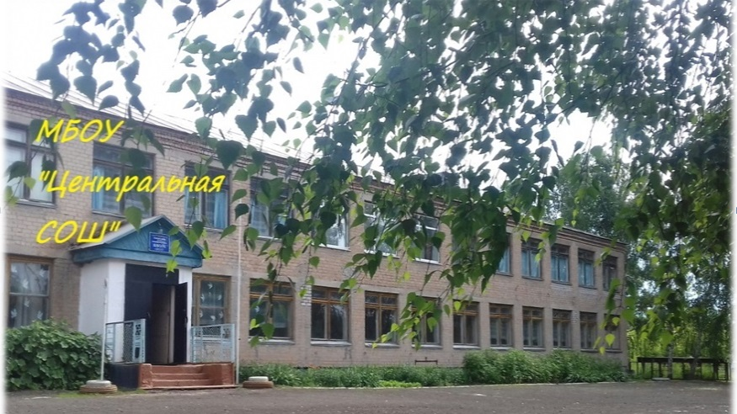
В МБОУ Центральная СОШ (директор Разоренова Н.Н.) обучается 156 учащихся, работает 16 преподаватель и 14 чел. тех персонала. Школе была оказана спонсорская помощь по обкосу территории, очистке подъездных путей от снега. В школе работают различные кружки и секции, подготовительная группа для дошкольников.
Работа Украинского дома культуры (директор Телетнева О.Н.) продуктивна и разнообразна. В расходы по культуре входит: обслуживание АПС, проверка сигнализаторов, з/плата операторов газовой котельной, технички, подписка газет и журналов, отопление, освещение Украинский ДК, транспортные услуги, организация мероприятий. В учреждении культуры большой популярностью пользуются развлекательные мероприятия спортивной направленности для детей и подростков.

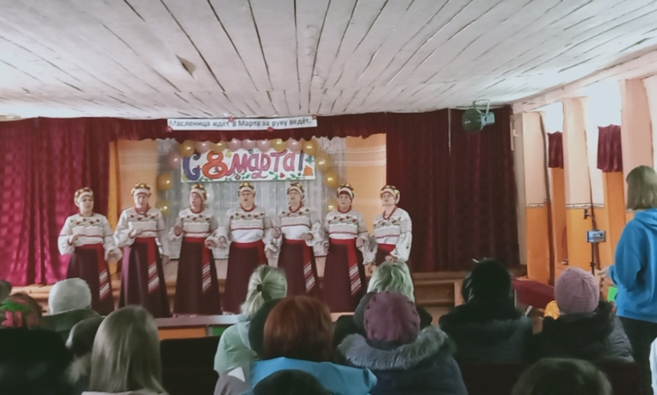

Коллектив «Кохана» выступает в Архиповском клубе

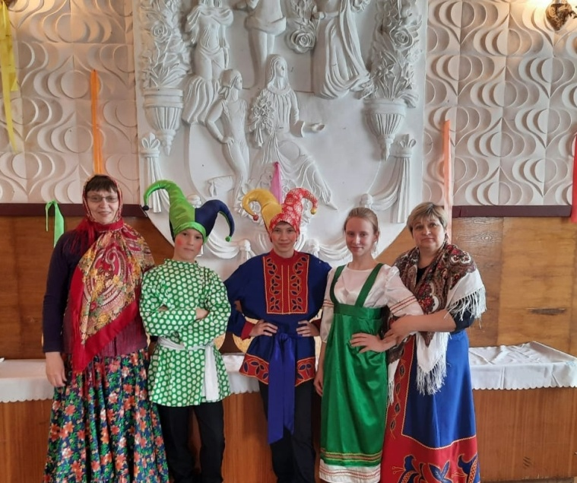 | 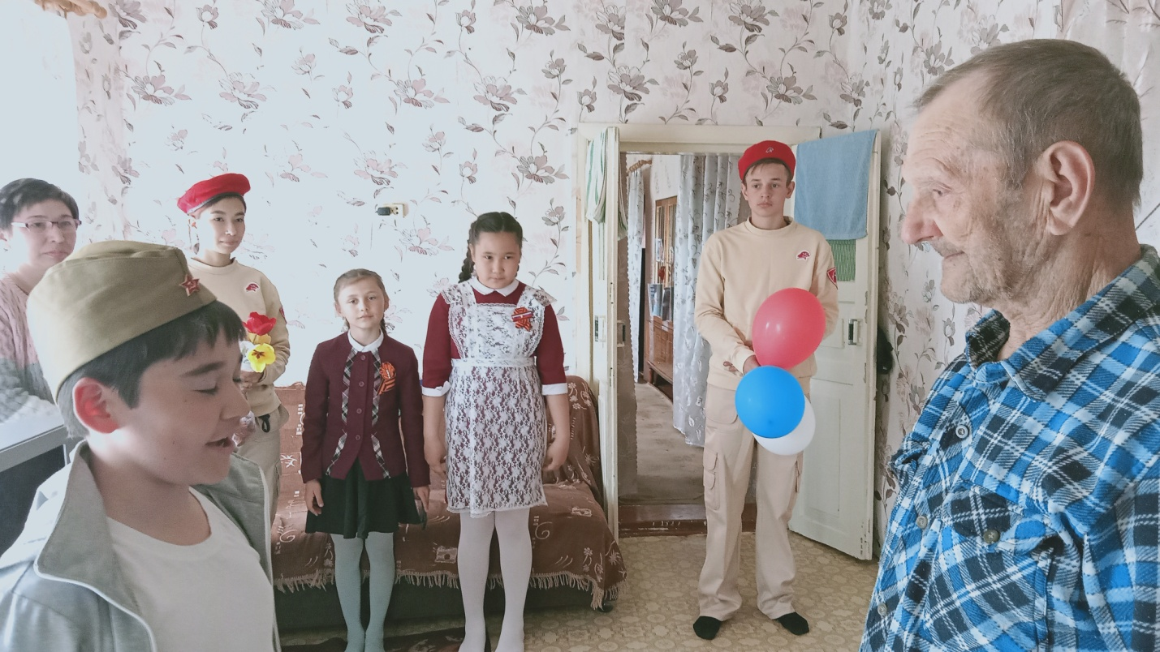
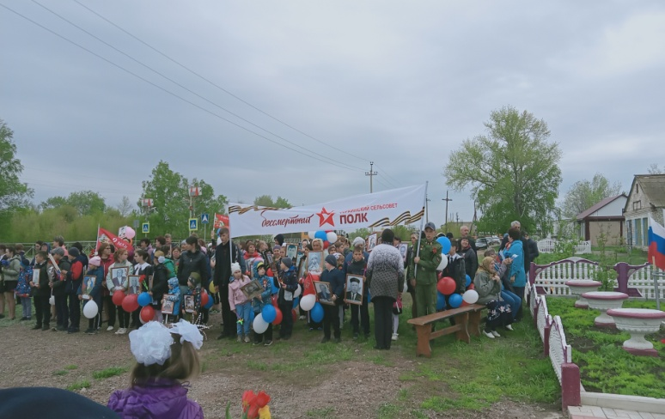 | 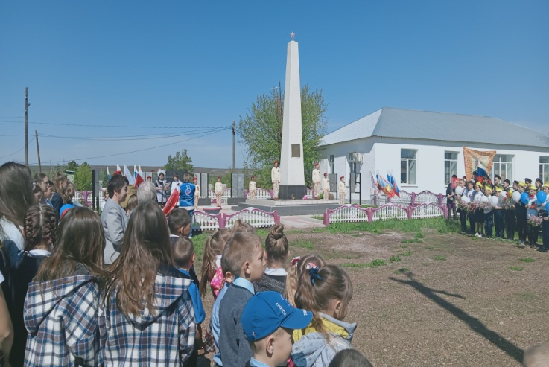
У обелиска 9 мая, Бессмертный полк
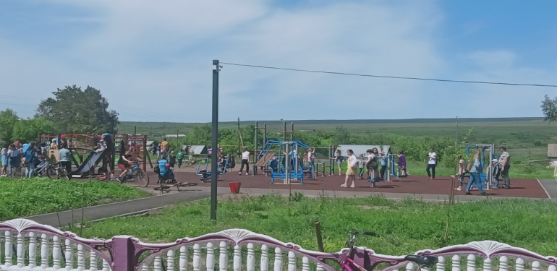
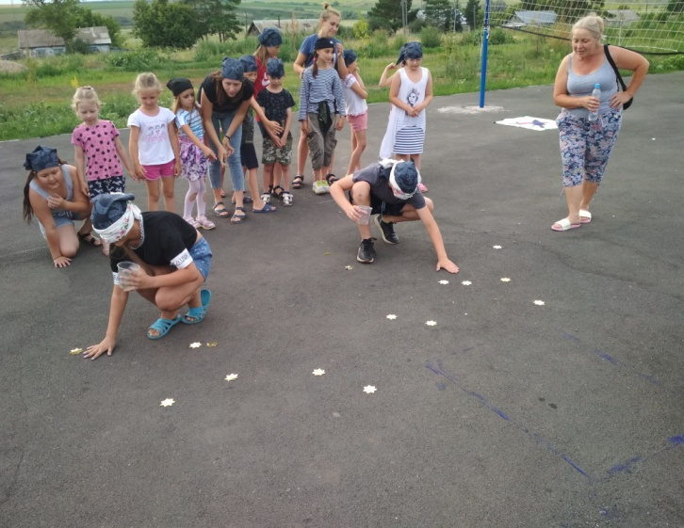 |  | 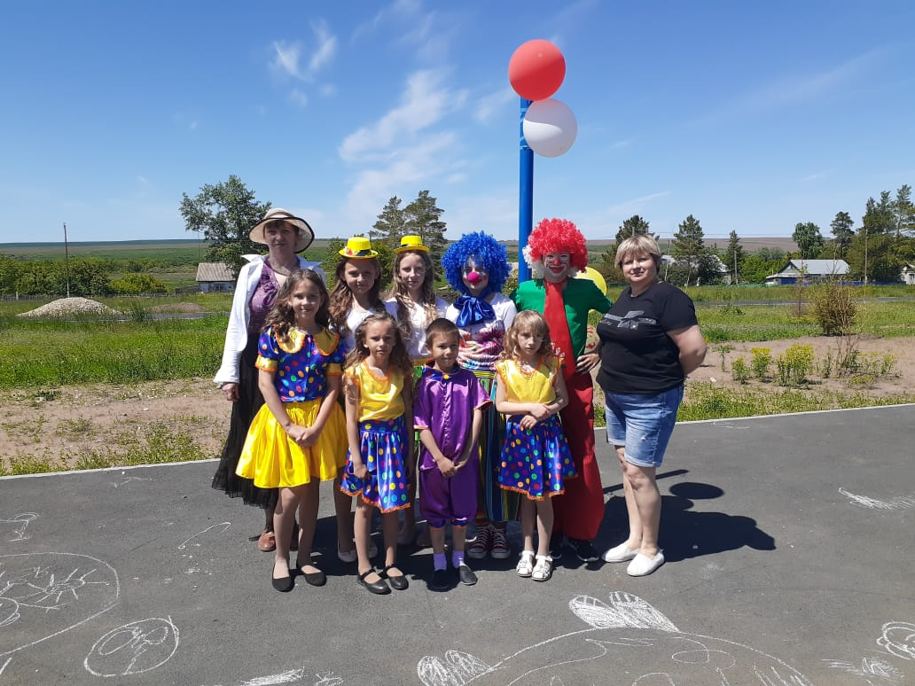
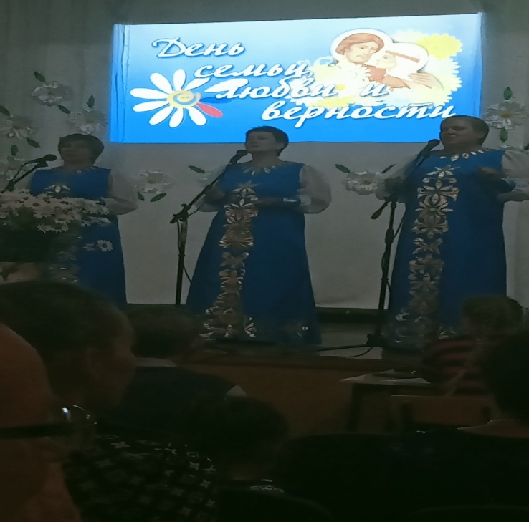 |  | 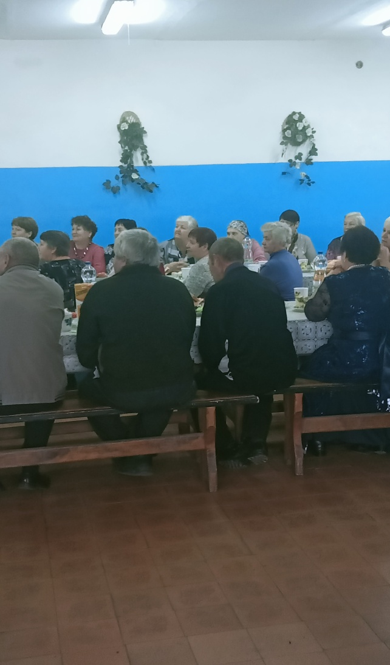
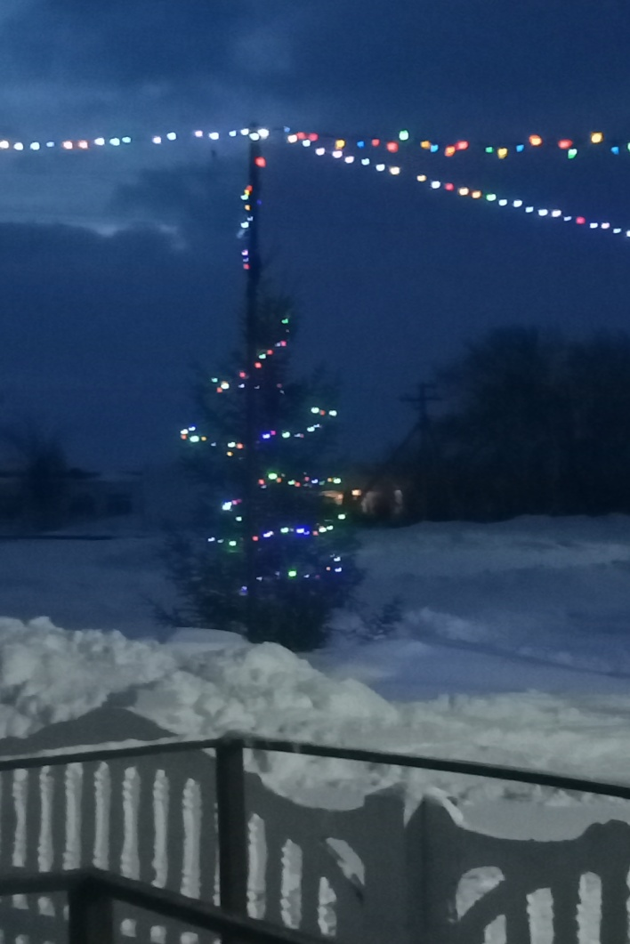 |  | 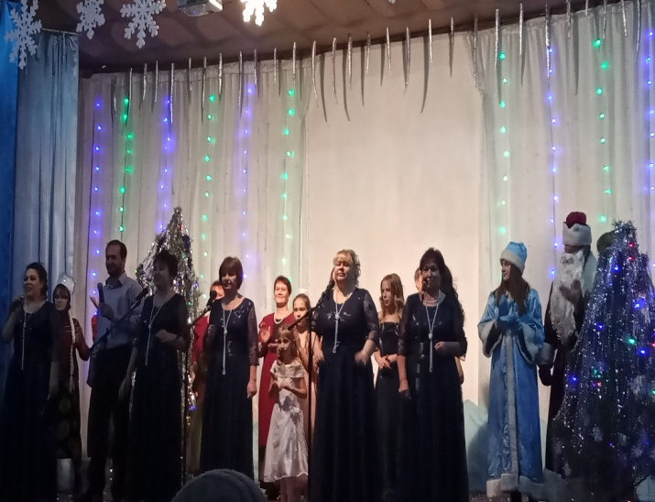  Проведены мероприятия: «Обильный край, благословенный», «8 марта», В честь 77 годовщины Великой Победы работниками администрации, дома культуры и учащимися школы было организовано посещение на дому тружеников тыла, с вручением памятных подарков и цветов. 9 Мая прошла акция «Бессмертный полк ».
Хорошо работают две сельские библиотеки (Татьянина Г.Р., Баутина Н.Н). На базе библиотек проходят различные конкурсы, викторины, литературные чтения. Библиотекари ведут обслуживание населения на дому. Каждое полугодие проводиться подписка на периодическую печать для библиотек. |  | 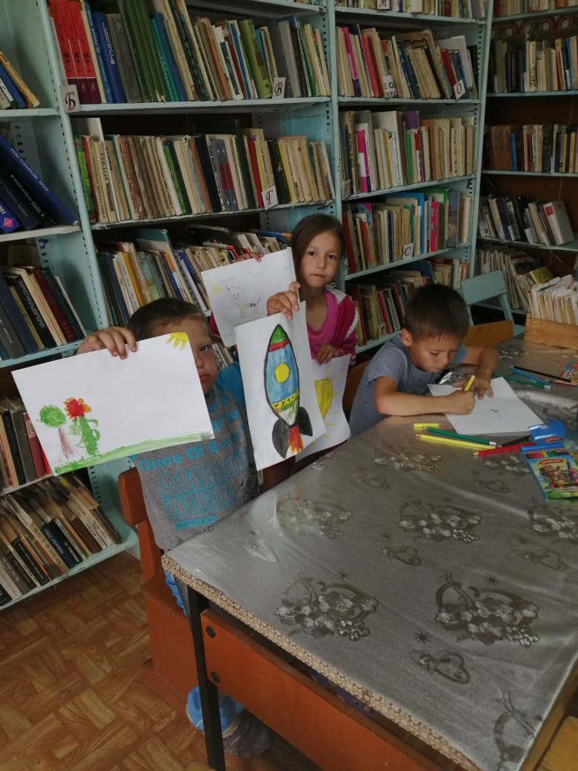
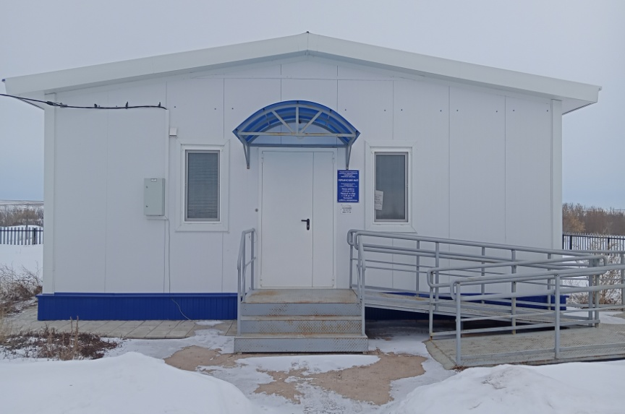
Медицинские услуги оказывает Григорьевская врачебная амбулатория (заведующая Китова З.М.). Амбулатория обеспечивает подвоз лекарственных средств, один раз в неделю ведут прием специалисты: терапевт и детский врач, стоматолог. В соответствии с возрастом население проходило диспансеризацию. Работает мобильный ФАП (выезд на территорию сел, посещение больных на дому).
В с. Украинка прием ведется в ФАПе, его открытом в 2020 год
Почтовые услуги оказывает отделение почтовой связи с Первая Григорьевка (Воронина Е.В.) Почта работает в соответствии с графиком, осуществляется прием платежей по коммунальным услугам, обеспечивает население периодической печатью.
На территории муниципального образования Украинский сельсовет работают два сельскохозяйственных предприятия: ООО «Первая Григорьевка», КФХ «Старцев И.М.». Специализация сельскохозяйственного производства основана на производстве зерна, семян подсолнечника, мяса и молока. | 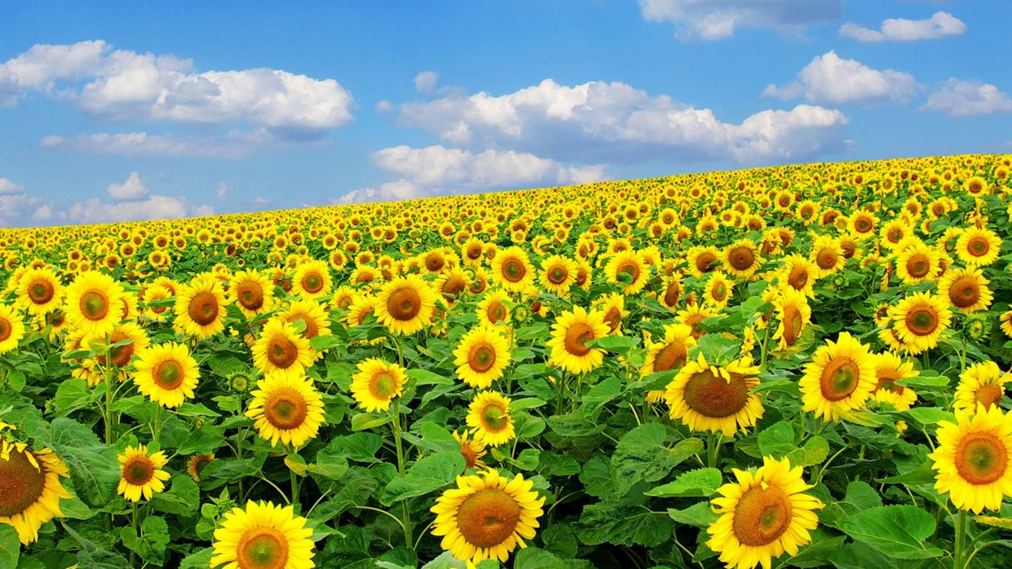
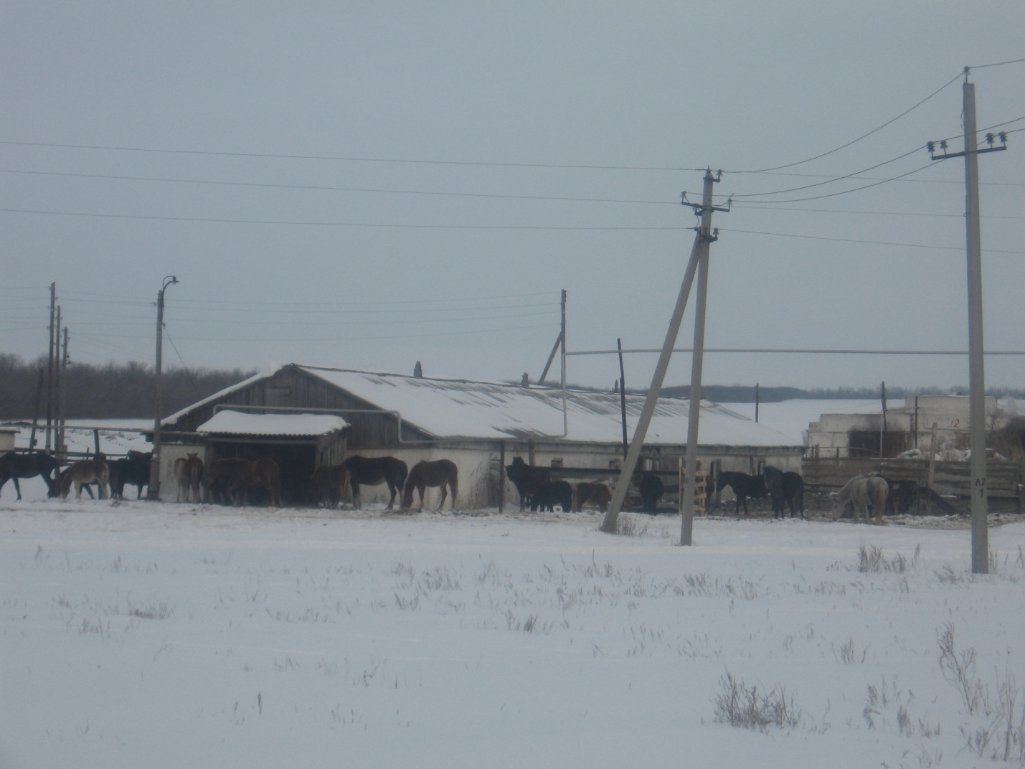 | 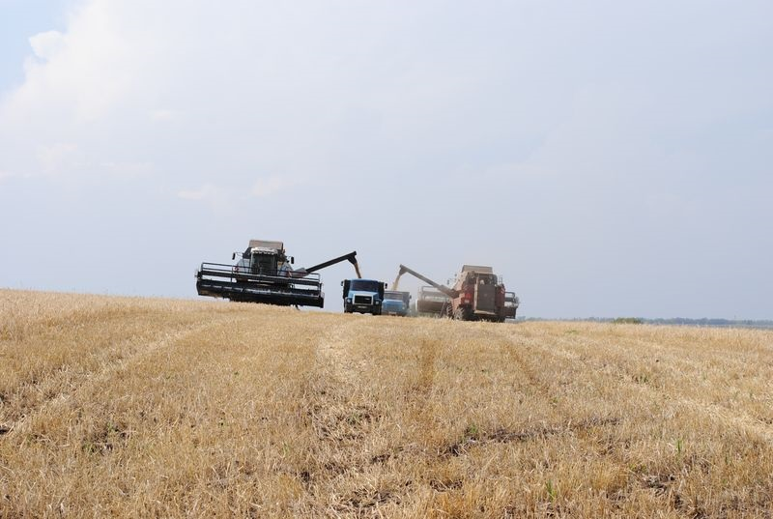
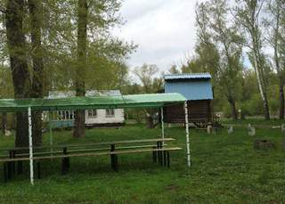 | В лесу на берегу р. Сакмара находиться хорошо известная турбаза «Теремок». Чистый воздух, зеленый лес с грибами и ягодами, прозрачная вода р. Сакмара, русская банька, веревочные аттракционы, прекрасное место для семейного отдыха.
Работа ЖКХ.

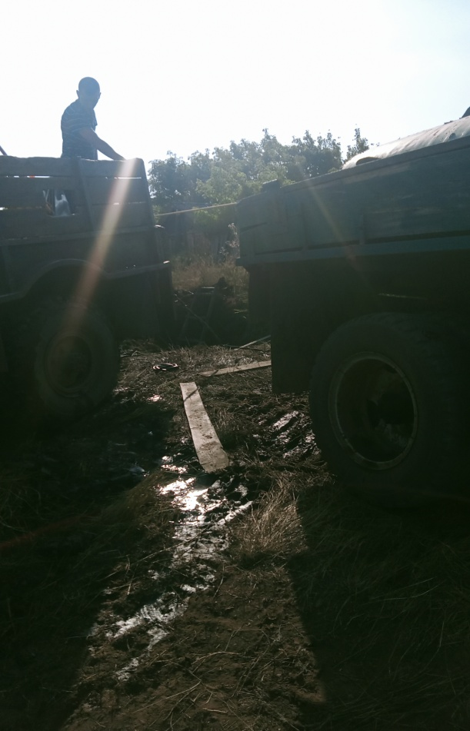 | Администрация сельсовета организует в границах поселения электро-, тепло-, газо- и водоснабжение населения, водоотведение, снабжение населения топливом в пределах полномочий, установленных законодательством Российской Федерации; Водопроводные сети села оформлены в собственность. Разработаны и утверждены схемы теплоснабжения, водоснабжения, водоотведения. На территории сельсовета работают 4 скважины, 22 432 м водопроводных сетей. С 01.01.2013 года на территории работает МУП ЖКХ «Успех» администрации МО Украинский сельсовет, имущество передано на праве оперативного управления.  В 2022 году провели замену водяного насоса в с. Первая Григорьевка, ликвидировали 5 аварий на водопроводных сетях.
При проведении аварийных ремонтных работ пользовались услугами автокрана, ГАЗ – 66, экскаватора, ассенизаторской машины, бульдозера. Задолженность населения перед МУП ЖКХ «Успех» за потребленную воду на 01.01.2023 года составила более 800 тысяч руб.. Услугами водоснабжения пользуются 374 хозяйства
Пожарная безопасность
Администрация сельсовета занимается обеспечением первичных мер пожарной безопасности в границах населенных пунктов муниципального образования, созданием условий для защиты населения от чрезвычайных ситуаций при тесном взаимодействии с населением. Проблемой остается сжигание сухой растительности и мусора. В основном возгорания происходят по вине и халатности жителей, и неосторожном обращении с огнем. В целях профилактики и предупреждения гибели людей на пожарах работниками администрации проводились инструктажи населения в населенных пунктов с вручением памяток по пропаганде противопожарных мероприятий. Проводились рейды в неблагополучные и многодетные семьи. Результатами проделанной работы является отсутствие пожаров в домовладениях и гибели людей. С 2014 года осуществляет свою деятельность ДПК, заключен договор с ОУ ДПК Оренбургской области. Сотруднику выплачивается зарплата. За 2021 год ДПК совершено 12 выезда на возгорания как на нашей территории, так и на территориях Архиповского и Никольского сельсоветов.
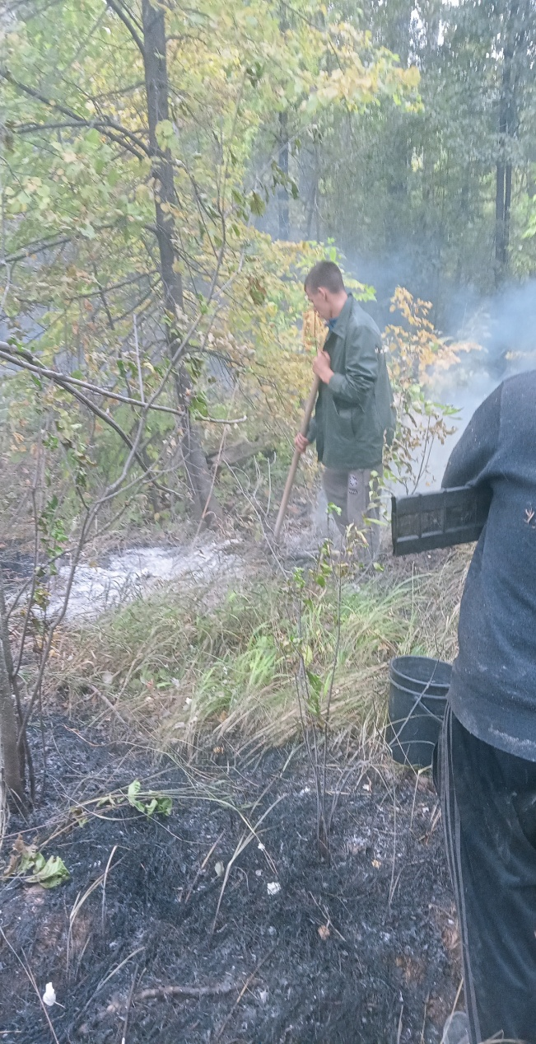 | В 2022 году проводилось испытание пожарных гидрантов, преобретены 3 ранцевых огнетушителя, тосол и бензин для пожарного автомобиля, автомобиль застрахован, прошел ТО. Зимой находиться в отапливаемом гараже. Для повышения эффективности работы по обеспечению антитеррористической и противопожарной безопасности жителей и объектов жизнеобеспечения предстоит: продолжить разъяснительную работу с жителями поселения о необходимости сохранения бдительности с целью недопущения совершения чрезвычайных ситуаций. Хочу отметить наше пожарное формирование и жителей нашего поселения за быстрое реагирование по тушению палов травы, особенно лесного пожара, выразить всем огромную благодарность. Спасибо  всем, кто в такие минуты приходит на помощь
Благоустройство
Вопросы благоустройства территории сельского поселения за отчетный период также заслуживают особого внимания. Это в основном мероприятия по ликвидации стихийных свалок, гуртовка свалок, обкос территории, спиливание деревьев, содержание обелиска. С апреля месяца население активно начало заниматься уборкой своих придомовых территорий. Хороший пример показали работники сельской администрации, школы, детского сада, Григорьевской врачебной амбулатории, дома культуры. Хочу выразить слова благодарности жителям сел, которые наводили порядок на территориях общего пользования. Но все же заботу о чистоте и добросовестность, должны проявлять сами жители. Поселение – наш дом, поэтому долг каждого жителя думать о будущем и не загрязнять территорию бытовыми отходами. Приятно смотреть на красивые клумбы и цветники, на высаженные зеленые насаждения в личных подворьях. Особенно хочется отметить ухоженность территории у домов: Маркиных, Хомич, Олейник, Александровых, Облицовых, Телетневых, Тучиных. Мы все жители одного поселения, любим и хотим, чтобы в каждом населенном пункте было еще лучше, чище и краше.
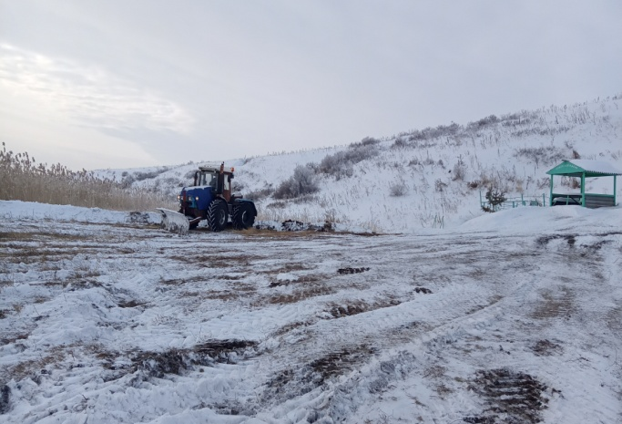
.Администрация сельсовета занималась благоустройством родника, очисткой дороги к нему на Крещение. Это одна из святынь не только нашего поселения, но и Оренбургской области. Сюда на праздники приезжает не одна сотня человек.
В 2022 году была продолжена работа по благоустройству мемориальной зоны парка «75 лет Победы». Установлен баннер «Участникам локальных войн, вооруженных конфликтов и специальных операций, с честью выполнивших воинский долг и присягу»
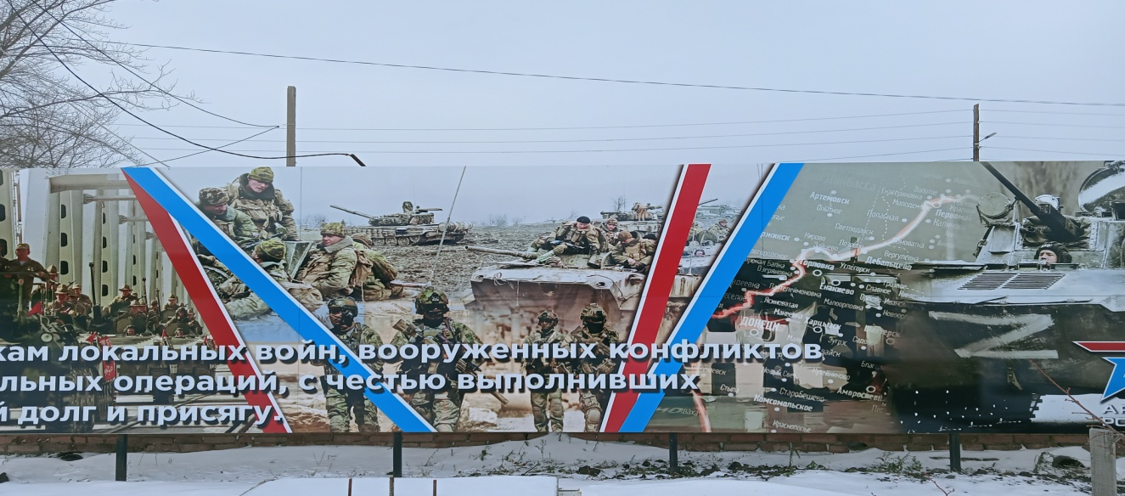
Второго сентября состоялось торжественное открытие установленных памятников «Детям войны посвящается» и «Труженикам тыла с благодарностью»
Любые идеи, касающиеся дальнейшего функционирования парка и развития этой территории, а также предложения сотрудничества по другим объектам благоустройства и реконструкции (в том числе, в рамках инициативного бюджетирования) районная и местная власть готовы выслушать, обсудить и поддержать

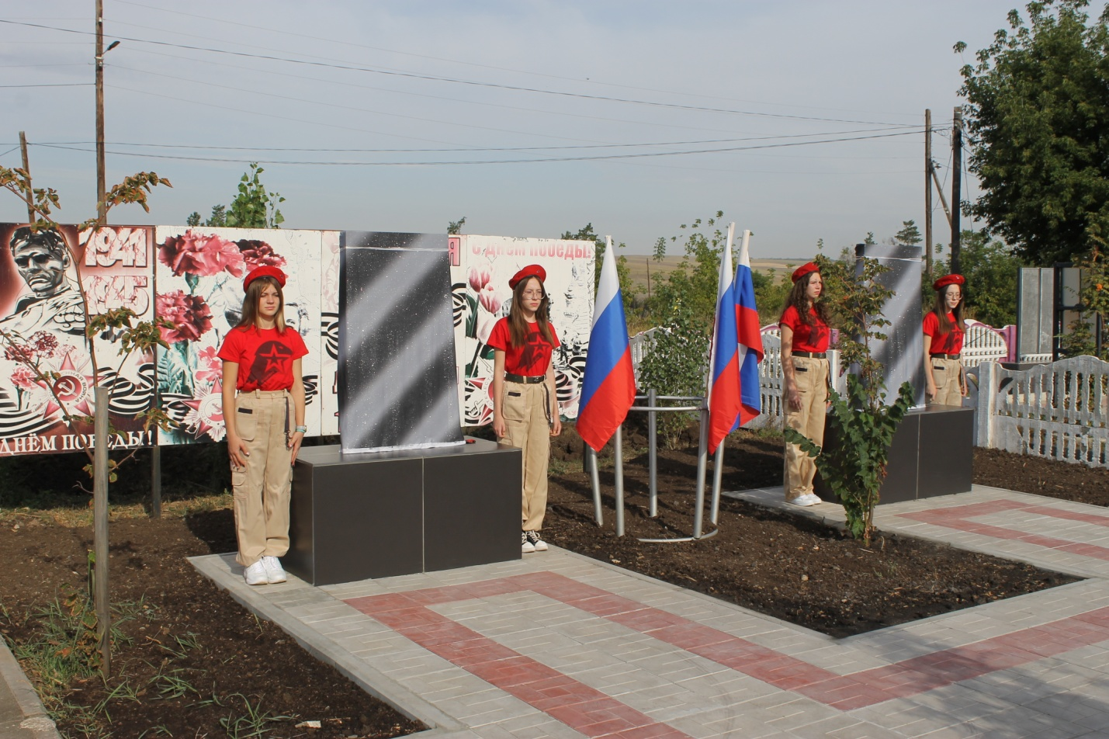
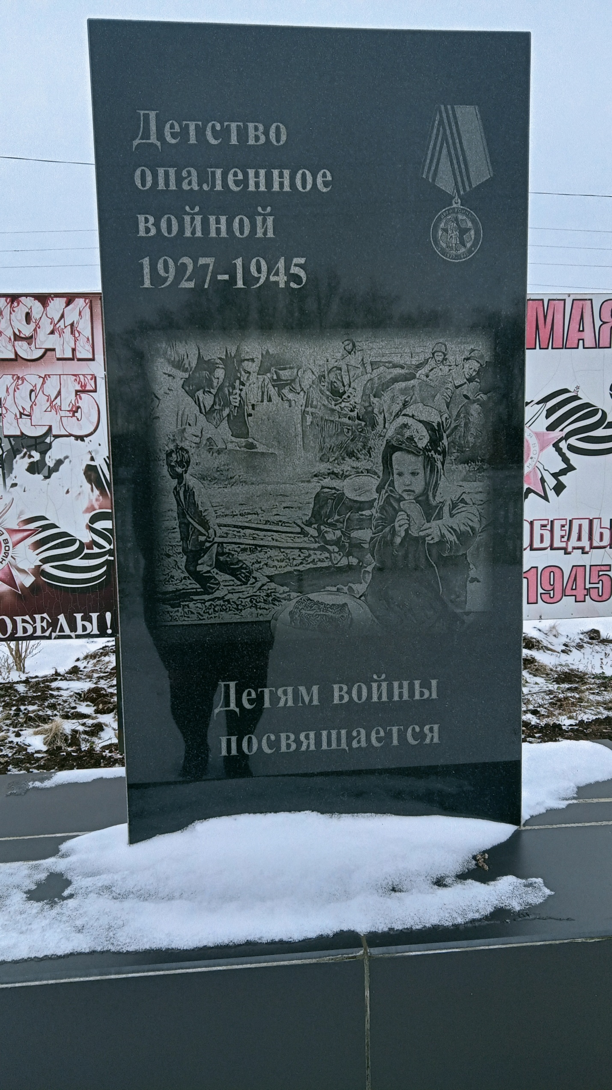 | 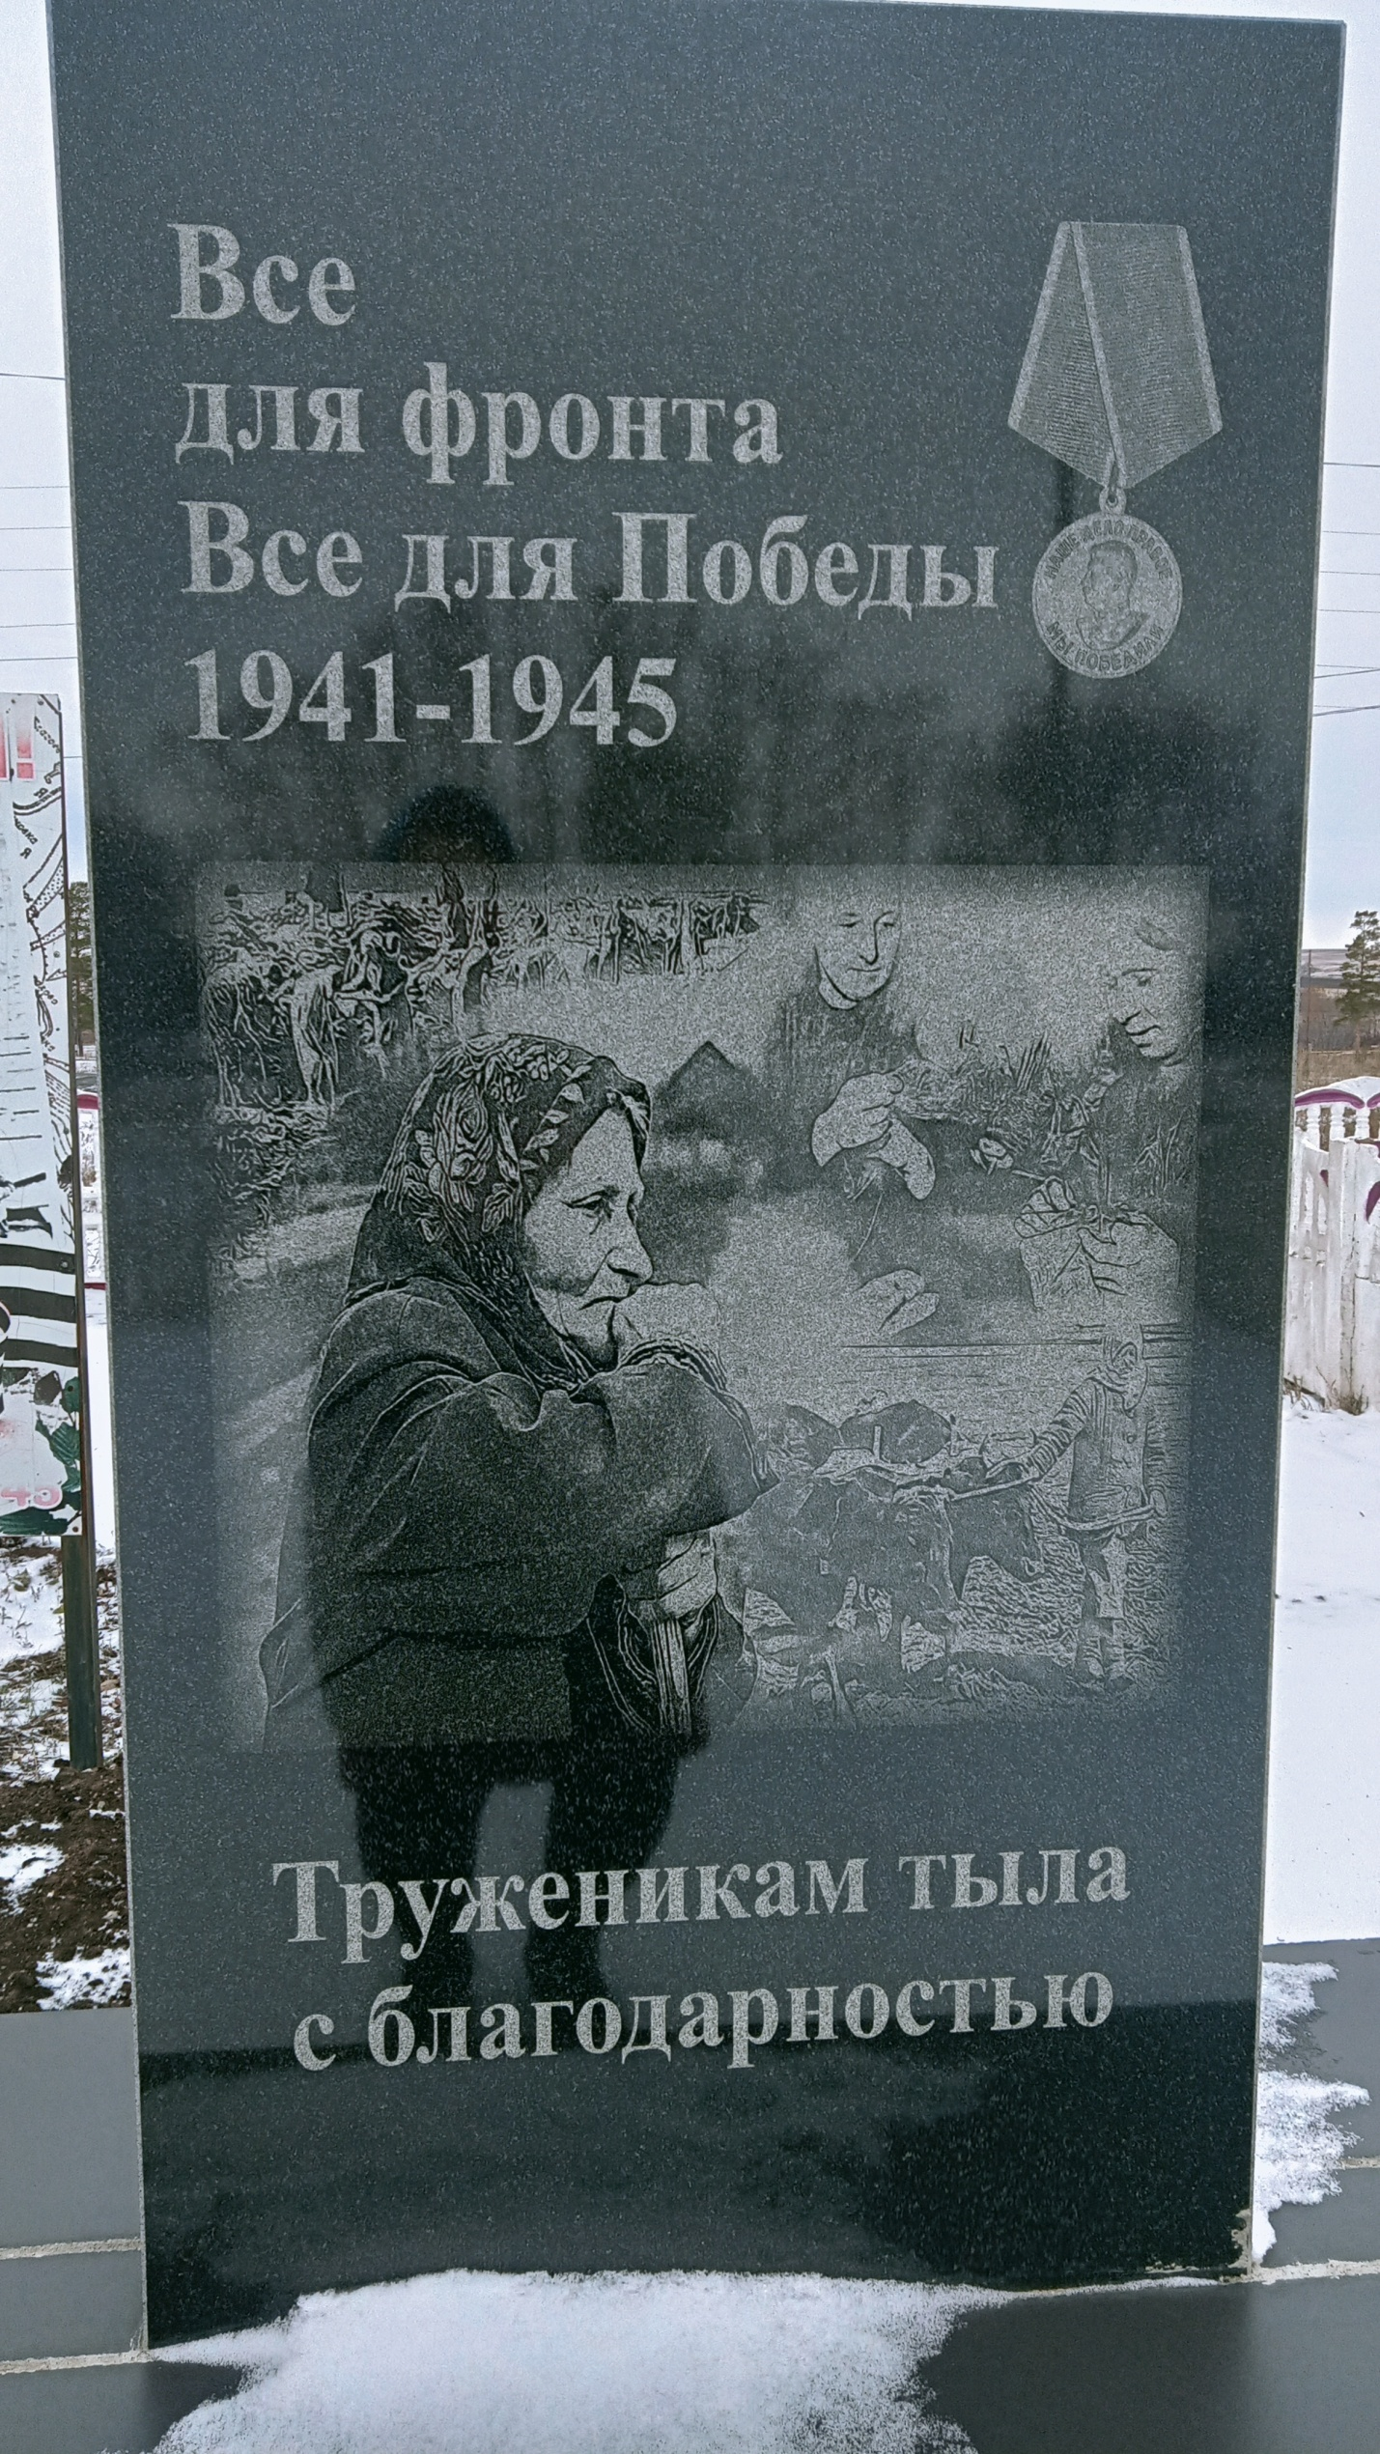

Организация освещения улиц и содержание дорог
Всего на территории сел 148 ламп, установленных по программе «Светлое Оренбуржье». Проводится замена электроламп ДРЛ на светодиодные фонари, оплачивается з/плата электрику, арендная плата за опоры.
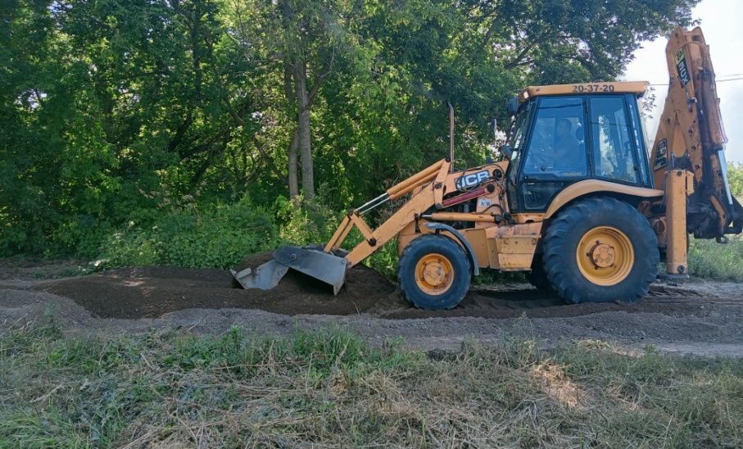 | 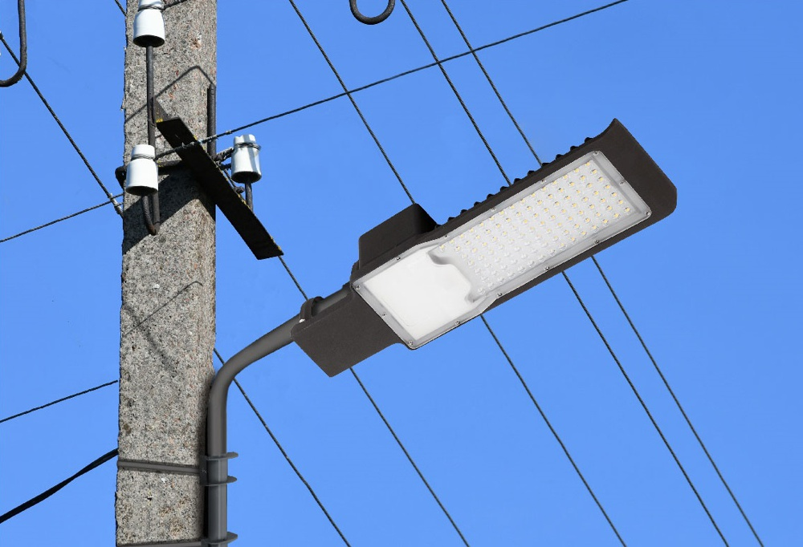
Администрация сельсовета осуществляет дорожную деятельность в отношении автомобильных дорог местного значения в границах населенных пунктов поселения и обеспечение безопасности дорожного движения на них. Общая протяженность дорог – 16,9 км.. Проводилась систематическая очистка дорог от снега, грейдерование в населенных пунктах. Выполнен ямочный ремонт дорог по ул. Пролетарская, ул. Нижняя, ул. Горная, ул. Школьная. Проводился обкос обочин дорог.

Сбор и вывоз бытовых отходов и мусора.

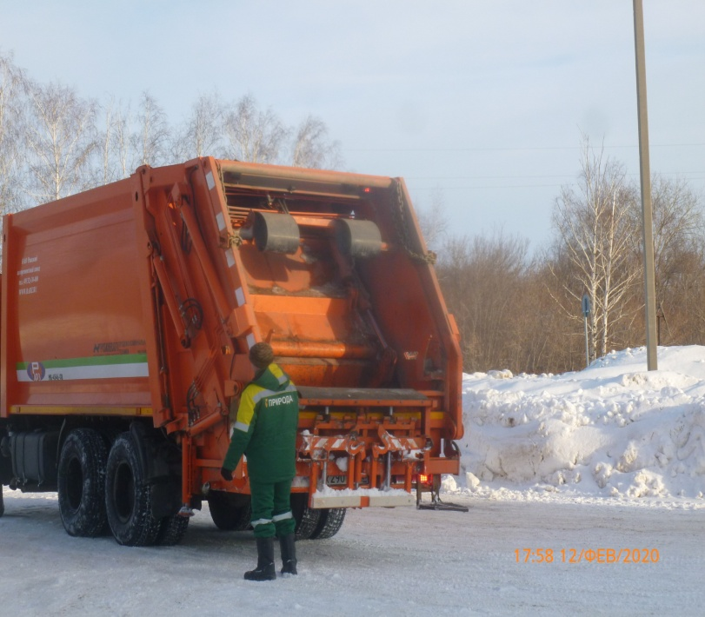 | Сбором и вывозом крупногабаритного мусора от личных подворий занимаются владельцы, производя вывоз на действующую свалку с. Первая Григорьевка. Осуществлялся вывоз навоза за счет личных средств собственников подворий. В течении года регулярно проводилась буртовка свалок ликвидировались стихийные свалки в с. Украинка. С 01 августа 2019г на территории сельсовета организован сбор и вывоз бытовых отходов и мусора региональным оператором ООО «Природа». Сбор производиться пакетным способом.

Содержание кладбищ.

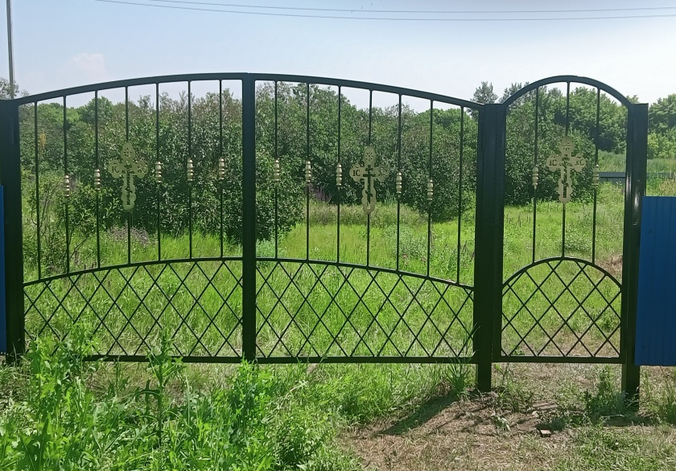 | 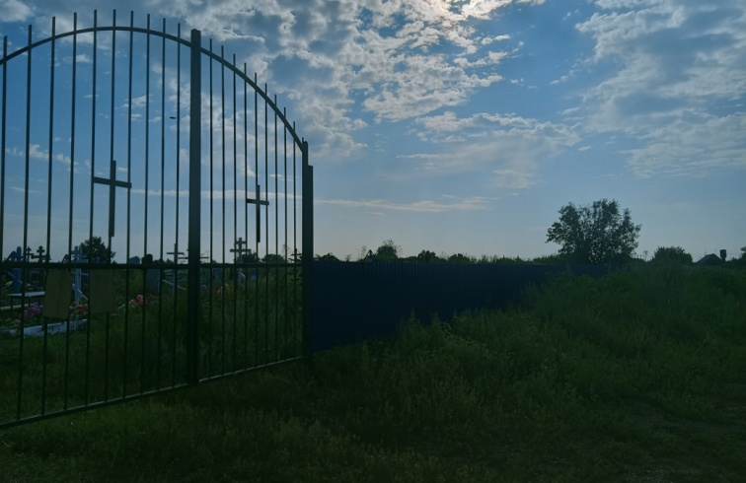

На территории сельсовета 6 действующих кладбищ. Ограждение имеют все кладбища. Проводились субботники по уборке территории (огромное спасибо всем участникам), ремонту ограждения, скашивание сорной растительности. Вместе с населением кладбище в с. Первая Григорьевка обрело новое ограждение из профлиста. В с. Новопавлоград установлены ворота. На всех кладбищах проведена противоклещевая обработка

Работа с населением.
На территории сельсовета проживают: 1461 человек, 15 многодетных семей, 4 – труженика тыла, 12 – участников локальных войн, 2 вдовы участников Чернобыльской аварии. За 2022 год умерло 26 чел, родилось 15 малышей
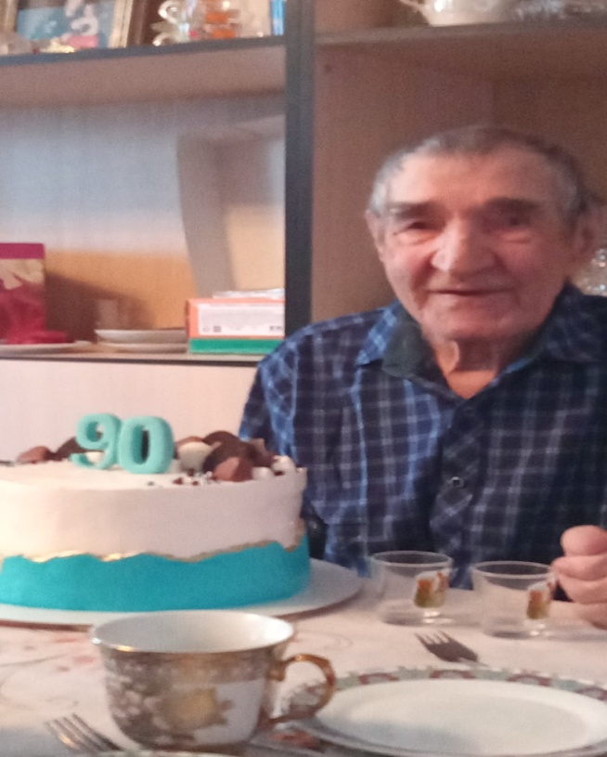 | В 2022 году отметили 90 летний юбилей Панов Степан Александрович и Лебеденко Алексей Яковлевич, 95- летний юбилей Лушин Иван Сергеевич . В населенных пунктах проводились сельские сходы, на обсуждение выносились вопросы местного значения (водоснабжение, благоустройство, пожарная безопасность, найм пастухов, вывоз ТБО).

На основании Федерального закона от 27.07.2010 № 210-ФЗ «Об организации предоставления государственных и муниципальных услуг» проводится работа по разработке и внедрению административных регламентов по оказанию муниципальных услуг в сельском поселении. В рамках организации межведомственного взаимодействия заключено Соглашение об информационном взаимодействии при обеспечении предоставления государственных и муниципальных услуг в электронной форме».
Работа Администрации сельского поселения по решению вопросов местного значения осуществляется в постоянном взаимодействии с депутатами Совета депутатов Украинского сельсовета, Сакмарского района, Законодательного собрания Оренбургской области.
Основные проблемы социально-экономического развития.
Анализируя итоги прошедшего года, необходимо признать, что
деятельность местной власти – это практически всё, чем окружён человек, мы рядом с людьми и конечно мы пытаемся сотрудничать и решать многие вопросы все вместе, но есть проблемы, которые нельзя решить сиюминутно, например, построить Дом культуры, но у нас хватит сил и желания довести задуманное до конца. У нас активные, работоспособные депутатский корпус и специалисты администрации. Пусть каждый из нас сделает немного хорошего, внесет свой посильный вклад в развитие поселения и всем нам станет жить лучше и комфортнее.
Поэтому администрацией поселения на 2023 год поставлены следующие задачи:
- Построить ФАП в с. Первая Григорьевка
- Начать подготовку к ремонтным работам в сельском Доме культуры, а именно – провести обследование и заказать проект на капитальный ремонт здания ДК.
- Внести изменения в Генеральный план поселения.
- Поставить на кадастровый учет границы с. Украинка.
- Издать книгу Памяти.
- Провести ямочный ремонт дорог.
- Установить памятник «Участникам локальных войн и вооруженных конфликтов».
- Реализовать комплекс мер, направленных на обеспечение противопожарной безопасности поселения.
- Работать по исполнению бюджета поселения;
- Активизировать работу среди жителей поселения, и в первую очередь среди молодежи, по профилактике пьянства, алкоголизма и наркомании, обеспечение бесперебойной работы учреждений культуры, спорта, образования, здравоохранения;
Я в полной мере отдаю себе отчет в том, что у нас еще много не решенных проблем, много еще предстоит сделать, рассчитывая не только и не столько на бюджетные средства, но и на помощь и поддержку населения, предпринимателей, руководителей организаций и предприятий. Уверена, что при поддержке Главы района, депутатов всех уровней, вместе мы сможем сделать нашу жизнь достойной, а сельское поселение уютным и процветающим уголком Оренбургской области.
Я очень благодарна коллективу сотрудников Администрации сельсовета, которые всегда были и остаются настоящими профессионалами, умеют грамотно и оперативно решать поставленные перед муниципалитетом задачи любой сложности. Ведь любой руководитель – ничто без команды. А в нашей команде принято так: мы не разделяем людей и не прикрываемся полномочиями, не стыдимся спрашивать совета и обращаться за помощью, видим проблемы и знаем, как их решить, не боимся нового и уверены в том, что наш путь правильный
Дорогие земляки, я говорю спасибо всем, за ваше доверие ко мне, вашу сплоченность, за мудрость и терпение, за ваши добрые, уставшие от перемен сердца, и доверие к власти! Желаю всем вам крепкого здоровья, мира в семьях и на земле, стабильности, уверенности в завтрашнем дне, взаимопонимания, удачи и всего самого доброго!
Мы гордимся своей родной землей и хотим, чтобы наши села становились все богаче и красивее. Спасибо за внимание

